Puzzle 1
Control / Action 1
Sensor / Operator 2
Variable / Advanced 3
Rules 4
ON/OFF-soluppgång 4
Varm bastu 4
Trädgårdsbelysning 5
Automatisk rullgardin 5
När det blir morgon 6

Puzzle

Control / Action
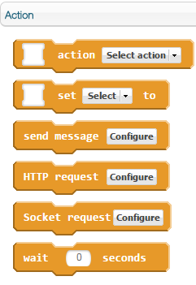
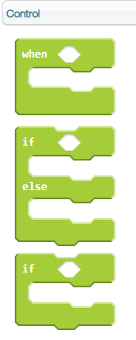

Sensor / Operator
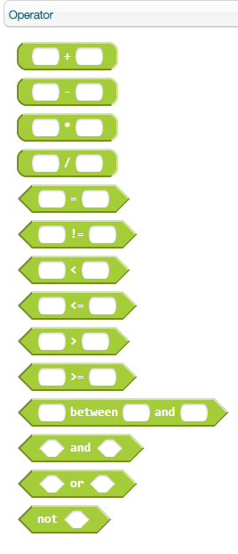
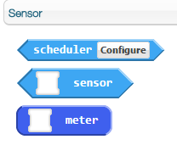

Variable / Advanced
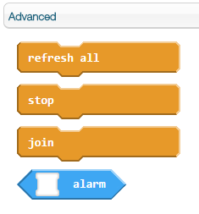
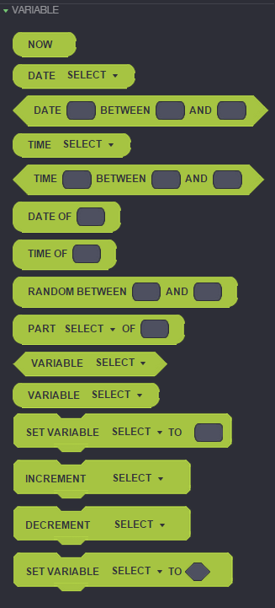

Rules

ON/OFF-soluppgång
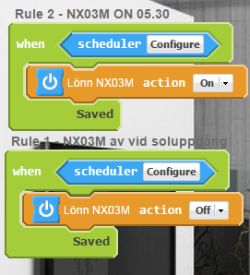
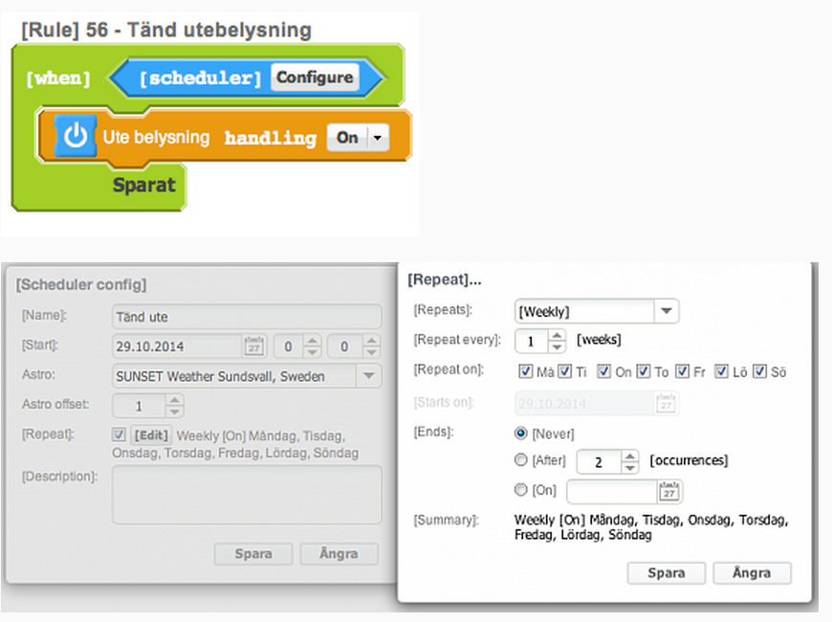

Varm bastu
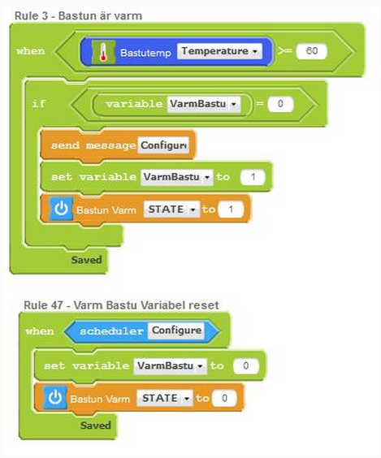

Trädgårdsbelysning
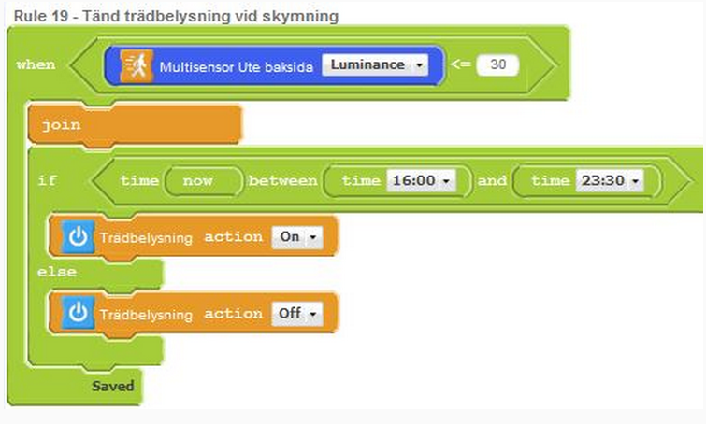

Automatisk rullgardin
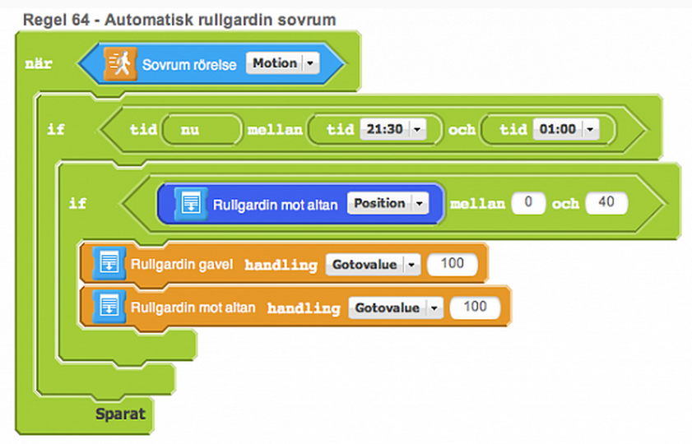

När det blir morgon
